ГБОУ СОШ № 236 СП № 3
Образовательный маршрут для дошкольников «Московский зоопарк»
Номинация: «Зеленые уголки Москвы»
Возрастная категория детей: 5 – 7 лет.
Примерное время проведения: 2 часа (без учета дороги).
Маршрут подготовили: Богдан Зиганшин, Евгения Александровна Зиганшина
Руководитель проекта: Селиверстова Алла Александровна
Адрес: ул. Красная Пресня, 4а.
Как добраться: ст. метро «Красная Пресня», 3 мин. Пешком от метро.
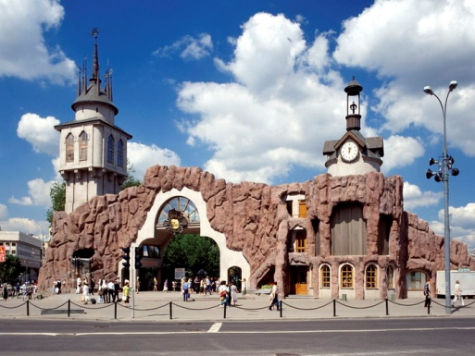
Рекомендации при прохождении маршрута, безопасность:
- головной убор в жаркое время года;
- питьевая вода;
- не кормить животных;
- не лазить в клетки к животным;
- не уходить далеко от взрослых, не теряться.

Мы совершим прогулку по большой старой части московского зоопарка.
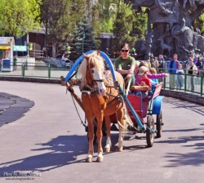
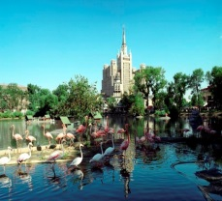
Рекомендуемые места (остановки) посещения на маршруте:
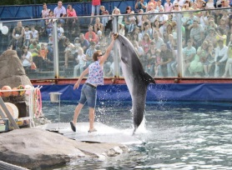
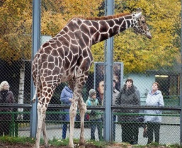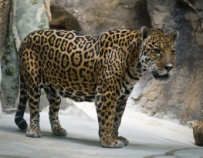

Остановка 1. Начнем с большого пруда, где плавают лебеди и самые разнообразные виды уток. Наберемся сил перед нашим путешествием, постояв у воды и, полюбовавшись на них.
Остановка 2. Начнем! Повернув направо, мы увидим вольер с ламами, випуньями и альпанами. Рядом будут капибары. Спросите у ребят, как они думают, чьим дальним родственником является капибара. Дети будут очень удивлены, узнав, что это морская свинка.
Дальше нам встретиться открытый павильон с филинами, а пройдя чуть прямо, с журавлями.
Остановка 3. А теперь начинается место, посвященное представителям фауны нашей Родины, России. Населяющих самые разнообразные ландшафты – ледяные пустыни, степи, тундру, тайгу, морское побережье, горы. Лисы и волки, горные козлы, мелкие и крупные грызуны, хищники и травоядные. Перед тем как начать рассматривать зверей, спросите у ребят, знают ли они представителей животного мира нашей Родины. Или поиграйте в игру, например, обезьяна животное России, северной полосы? Слон? Медведь? И т.д.
Рекомендуемые мероприятия с детьми (вопросы для беседы, исследовательская деятельность, познавательные задания):
- предложите ребятам самим назвать, какие существуют различные ландшафтные местности в России?
- какие обитатели животного мира, характерные для каждой среды обитания. Кто живет в лесу? Кто в тундре? Кто в степи?
Остановка 4. Совсем рядом будет павильон «Ночной мир». Войдите, и Вы побывайте в каньоне Анд, саванне, Африканской пустыне, в джунглях Юго-Восточной Азии, и в каждой природной зоне мы увидим представителей каждого региона.
Остановка 5. Самое время перекусить! Путешествие получилось насыщенным, а ведь это только половина! В летнем кафе возле небольшого пруда, который будет напротив вольера журавлей и сурков, мы как следует подкрепимся. Намного вкуснее жевать сладости, наблюдая за зверюшками!
Остановка 6. А теперь можно передохнуть и повеселиться, покатавшись в повозке на лошадях, которая будет находиться прямо напротив «Ночного мира». Лошадок можно покормить и погладить. Рекомендуемые мероприятия с детьми:- предложите детям поразмышлять, каким образом ездит повозка с лошадьми зимой; - как ребята думают, тяжело ли лошадке? Насколько много коней можно запрячь в повозку за раз?
- пусть детки подумают, существуют ли разные специальные породы лошадей для различного рода деятельности (для перевоза груза, для выступления на скачках).
- как называется маленькая порода лошадей?

Остановка 7. Пора в дорогу! Пройдя мимо журавлей и крупных грызунов, не теряя сил, пройдем к их соседям – слонам! Налюбовавшись на них, мы немножко отдохнем и постоим возле бассейна, наблюдая сивучей – самых крупных из ушастых тюленей. И прямо от них отправимся в дельфинарий. Здесь будет целое представление с участием дельфинов, тюленей и кита-белуги.
Остановка 8. Напротив дельфинария будет дом птиц – 70 экзотических видов. Пингвины, фламинго и многие другие. Кстати, рядом будет туалет. Важно и своевременно! Не спеша, прогуливаясь дальше, мы пройдем мимо кианги – родственники лошадей, необычные и красивые. Антилопы, кенгуру - все эти разнообразные звери будут рядом, и удивлению и восторгу не будет конца.
Напротив них будут овцебыки, большие и медлительные, а рядом снежные козы, обитатели гор Северной Америки.
Остановка 9. Пора немного подкрепиться! Между вольеров тапира и целым рядом представителей рода кошачьих будет уютное кафе. Но, кушая самим, не следует делиться сладостями с жителями кошачьего ряда! Объясним ребятам, почему это может быть опасно и для животных и для детей.
А после обеда нас поприветствует жираф, его дом совсем рядом.
Остановка 10. Позади него живет очень редкий вид животных «очковые медведи». Нам посчастливится их увидеть, если мы приедем в зоопарк в теплое время года. Продолжим, пройдем между вольеров с изящными гепардами, белыми тиграми и ягуарами. Ряд под названием «Кошки тропиков».
Остановка 11. Наше путешествие подходит к концу. Но напоследок, после такого путешествия можно передохнуть и повеселиться, покачавшись на качелях, скатившись с горки. Мы сделали большой круг по старой территории Московского зоопарка и пришли к выходу, попав перед этим на большую детскую площадку. Где спрятавшись в деревянном домике, можно наблюдать за жизнью животных, воображая себя ученым зоологом.

Игровые действия на местности (на остановке №8):
Игра 1 «Угадайка»:
Так как игра будет происходить в кафе возле вольера тапира и кошачьим рядом, предложите кому то первым из ребят загадать про себя одного из животного, какого он видит вокруг, а остальные дети по наводящим вопросам угадают, какой это зверь.

